Контролери
До момента имаме 3 модела в папка Models:
Кодът на Employee.cs:
namespace EmployeeManagement.Models
{
public class Employee
{
public int Id { get; set; }

public string Name { get; set; }

public string Email { get; set; }

public string Department { get; set; }
}
}
…………………………………………………………………………………………………………………………………………………..
Кодът на IEmployeeRepository.cs:

namespace EmployeeManagement.Models
{
public interface IEmployeeRepository
{
public Employee GetEmployee(int id);
}
}
………………………………………………………………………………………………………………………………………………………..
Кодът на MockEmployeeRepository.cs:

using System.Collections.Generic;
using System.Linq;

namespace EmployeeManagement.Models
{
public class MockEmployeeRepository : IEmployeeRepository
{
private List<Employee> _employeeList;
public MockEmployeeRepository()
{
_employeeList = new List<Employee>()
{
new Employee() { Id = 1, Name = "Мария", Department = "Biology", Email = "Maria@omg.bg" },
new Employee() { Id = 2, Name = "Иван", Department = "Physics", Email = "Ivan@omg.bg" },
new Employee() { Id = 3, Name = "Стефан", Department = "Math", Email = "Stefan@omg.bg" }
};
}
public Employee GetEmployee(int id)
{
// return _employeeList[id];
return _employeeList.FirstOrDefault( e => e.Id == id);
}
}
}
………………………………………………………………………

Към момента, цялата работа се извършва от клас MockEmployeeRepository, който съхранява логиката.
За да сработят двата модела, трябва да укажем, че ги свързваме в Startup.cs.
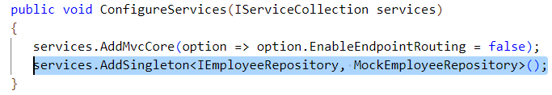
Тази връзка/зависимост се нарича Dependency Injection Container и се добавя необходимата библиотека за нея чрез Ctrl+.
ConfigureService отговаря за вградените services във framework + нашите custom. В него параметър services е от тип IServiceCollection, който е интерфейсен. Благодарение на него можем да добавим връзка тип Singleton между първо интерфейса IEmployeeRepository – и второ, имплементацията на този интерфейс MockEmployeeRepository.
Сверяваме необходимите библиотеки – в сиво са новите:
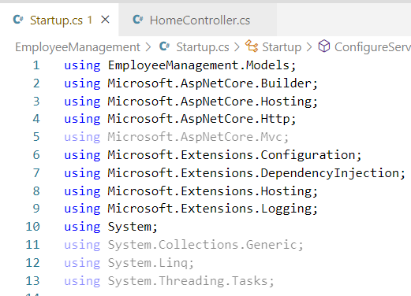
За да сработи целият код, трябва моделите да бъдат извикани, за да изпълнят предназначените си действия в контролера.
Към момента, в HomeController имаме 2 метода, които преименуваме, за да не ни пречат на MVC и Data. Можем да ги достъпим съответно от localhost:5000/Home/MVC и localhost:5000/Home/Data
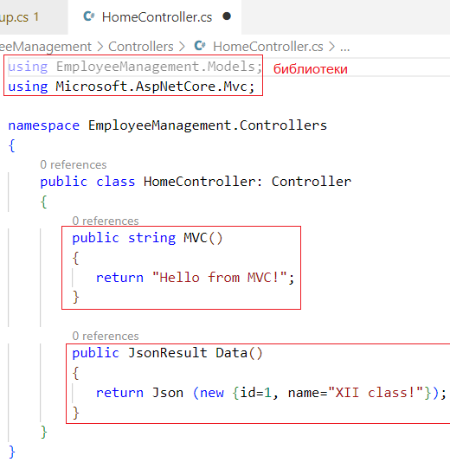
Над тях можем да напишем още един action по подразбиране index.
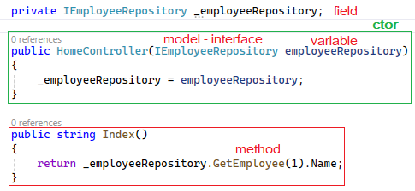
Целият HomeController.cs:
using EmployeeManagement.Models;
using Microsoft.AspNetCore.Mvc;

namespace EmployeeManagement.Controllers
{
public class HomeController: Controller
{
private IEmployeeRepository _employeeRepository;

public HomeController(IEmployeeRepository employeeRepository)
{
_employeeRepository = employeeRepository;
}

public string Index()
{
return _employeeRepository.GetEmployee(1).Name;
}

public string MVC()
{
return "Hello from MVC!";
}

public JsonResult Data()
{
return Json (new {id=1, name="XII class!"});
}
}
}

Резултат:
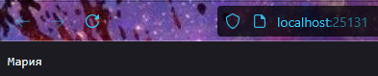
За да предотвратим инцидентно добавяне на променлива, се застраховаме като добавяме readonly
Може да добавим още един Action, който да изведе всички hard-code данни като познатия json:
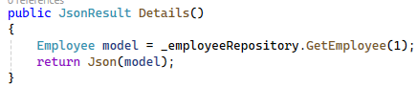
Съответно, ще го намерим на адрес /Home/Details:
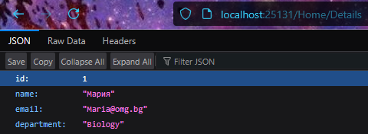
Нека изведем тези данни като отделна страница View. За тази цел, променяме типа данни да не бъдат Json -> View и сменяме името на Action с друго, за да не се повтаря.
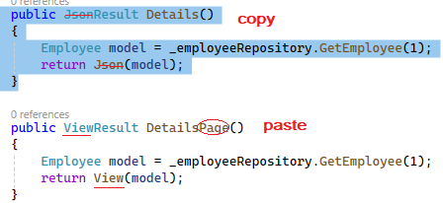
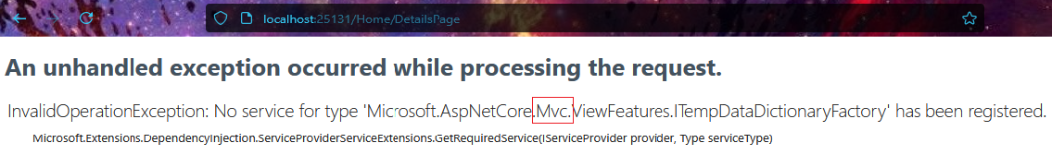
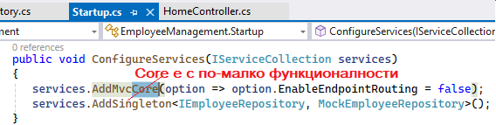
Сега вече извежда съвсем друга грешка, че търси страницата в съответните директории една след друга и не я открива.
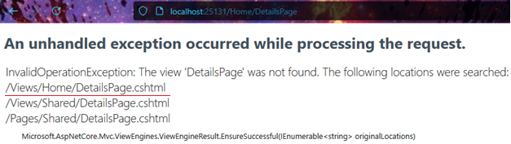
Съответно трябва да я създадем и поставим в правилните папки:
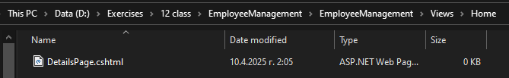

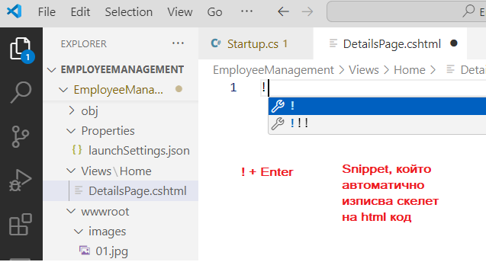
Готово за писане в body:
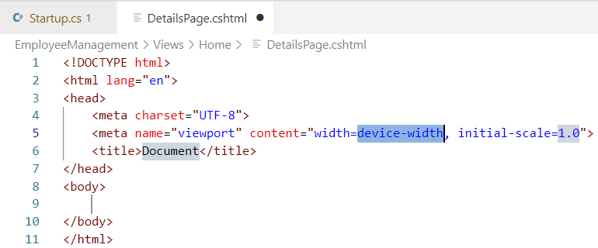
Поставяме заглавие: <h1>Hello from Views/Home/DetailsPage.cshtml!</h1>
Вече като дадем Refresh, я намира:
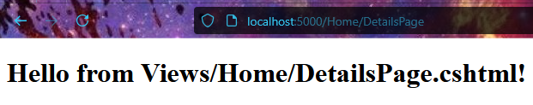
Нека направим тестов Action в HomeController:
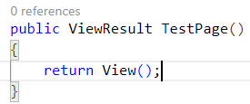
Значи ще търси страница във Views/Home/TestPage.cshtml, която трябва да създадем:
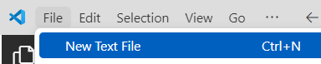
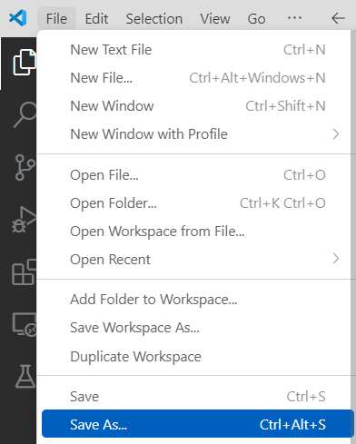
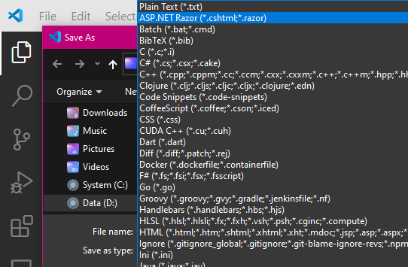
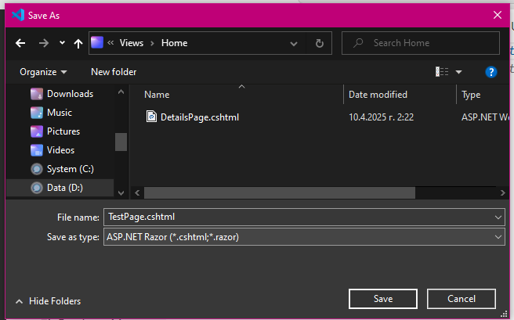
Отново може да използваме бърз снипет и сложим някакво заглавие:
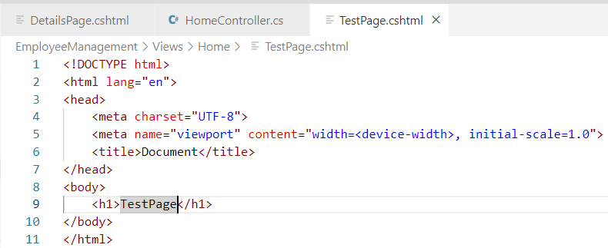
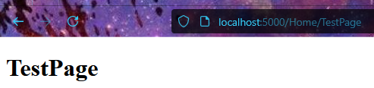
Видяхме, че ако е просто return View (); без да пише нищо, търси файл със същото име като Action в същата папка като името на контролера.
Ако напишем в скобите запишем в кавички друго име, ще търси него:
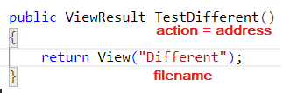
Записваме един файл с име TestDifferent.cshtml
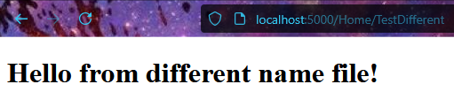
Търси адреса на action и там изобразява файл с друго име.
Ако направим за проверка другото – отидем в http://localhost:5000/Home/Different няма да намери страницата.
Последен тест: можем да се качим 1 директория нагоре с ../
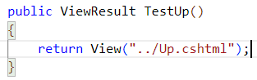
Което означава, че няма да търси файла във Views/Home/Up.cshtm, а една папка нагоре във Views/Up.cshtm
По същият начин могат да се търсят и използват:
./ - една директория навътре
../ - една директория нагоре
../../../ - три директории нагоре
~/ - главната root директория, независимо колко нива нагоре е.
Като цяло, всички те важат и в статичния .html, но знакът ~ дава грешки в .html, а в .cshtml дава грешки.
Можем да връщаме и текст, и число, може да подаваме променливи от други места. Важното е типът, който декларираме, че връща метода при името си, да съвпада с върнатия резултат на return.
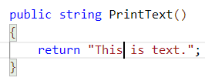
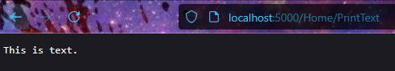
Макар, че не е особено правилно, може да подаваме и число:
